,,Baltijos taurės“ Sporto Šventės registracija 2016

Krepšinio komandų registracija
(Basketball team registration)
Krepšinis/Basketball/баскетбол
Vardas, Pavardė/Surname, Name/имя, фамилия | Team`s name
1.
2.
3.
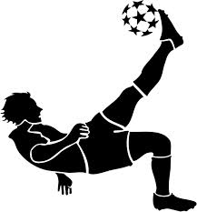

Futbolo komandų registracija
(Football team registration)
Futbolas/ Football/ футбол
Vardas, Pavardė/Surname, Name/имя, фамилия | Team`s name
1.
2.
3.
4.
5.

Kiaušindaužio komandų registracija
(eggs team registration)
Kiaušindaužis/Egg/ яйцо
Vardas, Pavardė/Surname, Name/имя, фамилия | Team`s name
1.
2.

Teniso registracija
(tennis registration)
Tenisas/ Tennis/ теннис
Vardas, Pavardė/Surname, Name/имя, фамилия
1.
2.

Siųsti užpildytą anketą( registraciją) į juodabalta.klubas@gmail.com
Send the completed form to ( registration) juodabalta.klubas@gmail.com
Отправить заполненную форму juodabalta.klubas@gmail.com

